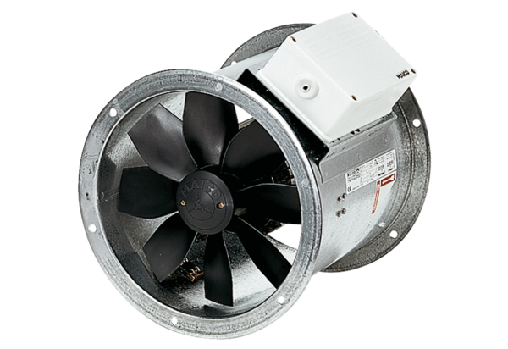Axiál csőventilátor DZR 56/6 BCsomagolási egység: 1 darabVálaszték: C
Termékszám: 0086.0063Gyártó: MAICO

